Deepin KVM 使用

配置KVM
1、安装KVM
$ apt-get install qemu qemu-kvm libvirt-dev bridge-utils virt-manager ebtables dnsmasq libguestfs-tools

注：libvirt-dev在deepin系统中使用
Ubuntu系统中使用libvirt-bin

2、配置KVM网络
通常情况下，创建一个隔离网络进行主机管理和连接，一个nat网络进行外网通信即可。
方法一：图形化配置
执行virt-manager打开图形化界面
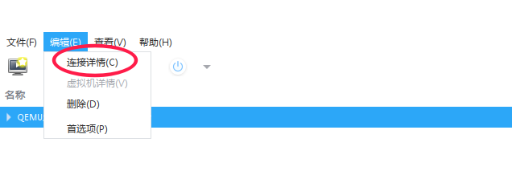
选择虚拟网络，点击添加按钮
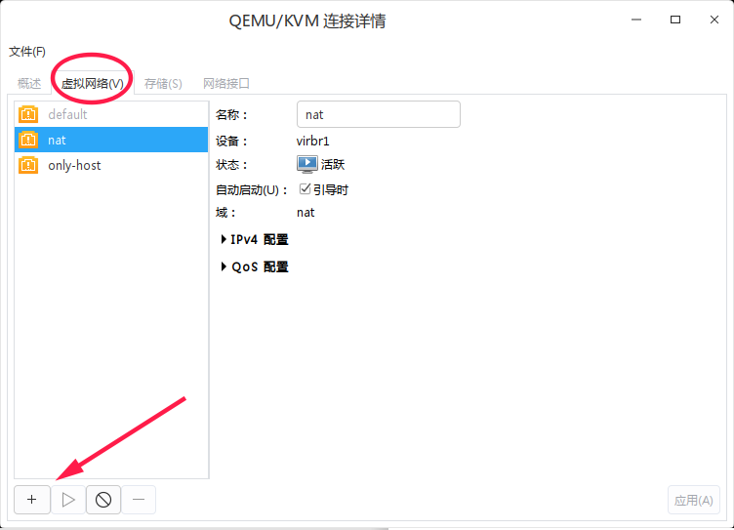
配置网络名称
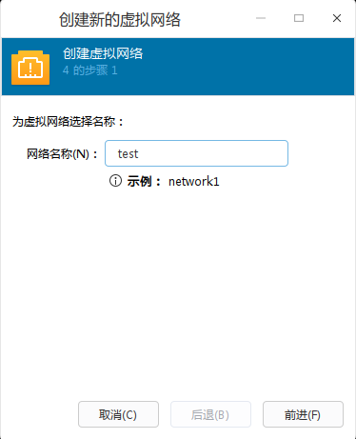
配置网络和网络范围
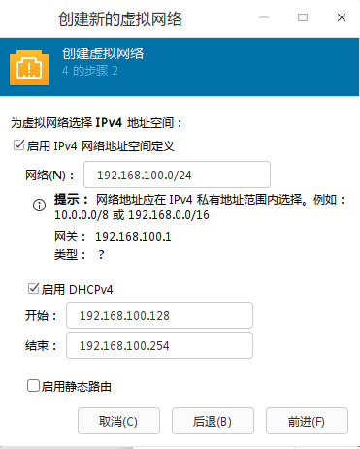
IPv6配置，直接跳过
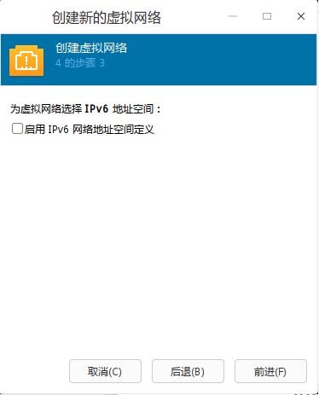
选择网络连接模式，隔离网络只限于内网通信，无法连接外网，nat模式可以进行外网通信
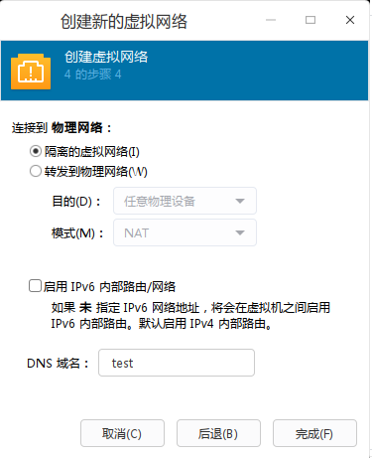

方法二：使用xml文件配置
以下分别是only-host和nat的xml模板，模板中的uuid可以使用uuidgen命令重新生成新的进行替换，nat模板中的forward设备替换为主机真实的网络设备即可。网络地址何DHCP地址池范围根据实际需要进行修改。
only-host
<network>
<name>test</name>
<uuid>e3b3a67d-3eed-4a0a-aa1a-648744aa353a</uuid>
<bridge name='virbr3' stp='on' delay='0'/>
<domain name='test'/>
<ip address='192.168.11.1' netmask='255.255.255.0'>
<dhcp>
<range start='192.168.11.10' end='192.168.11.254'/>
</dhcp>
</ip>
</network>

nat
<network>
<name>nat</name>
<uuid>bb5d467b-2798-4cee-8a2a-24d09b4ed451</uuid>
<forward dev='wlo1' mode='nat'>
<nat>
<port start='1024' end='65535'/>
</nat>
<interface dev='wlo1'/>
</forward>
<bridge name='virbr1' stp='on' delay='0'/>
<domain name='nat'/>
<ip address='10.0.0.1' netmask='255.255.255.0'>
<dhcp>
<range start='10.0.0.10' end='10.0.0.254'/>
</dhcp>
</ip>
</network>

修改完成后，使用virsh net-create [file]的方式创建网络。网络创建成功后，可以使用virsh net-list查看当前kvm的网络。
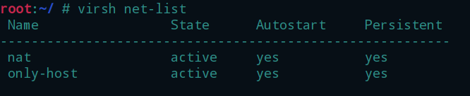

安装虚拟机
方法一：手动安装
1、创建系统盘
qemu-img create -f qcow2 /var/lib/libvirt/images/centos7-1810.qcow2 20G
2、安装操作系统
$ virt-install --boot hd \
--name centos7.6 \
--memory=2048 \
--vcpus=2 \
--disk path=/var/lib/libvirt/images/centos7-1810.qcow2 \
--network network=only-host \
--network network=nat \
--graphics=spice,listen='0.0.0.0' \
--hvm \
--os-variant=centos7.0 \
--noautoconsole \
--location http://192.168.1.1/centos/7/os/x86_64/ \
--noreboot
3、通过virt-manager或者remote-viewer `virsh domdisplay centos7.6`打开终端然后手动进行安装即可。
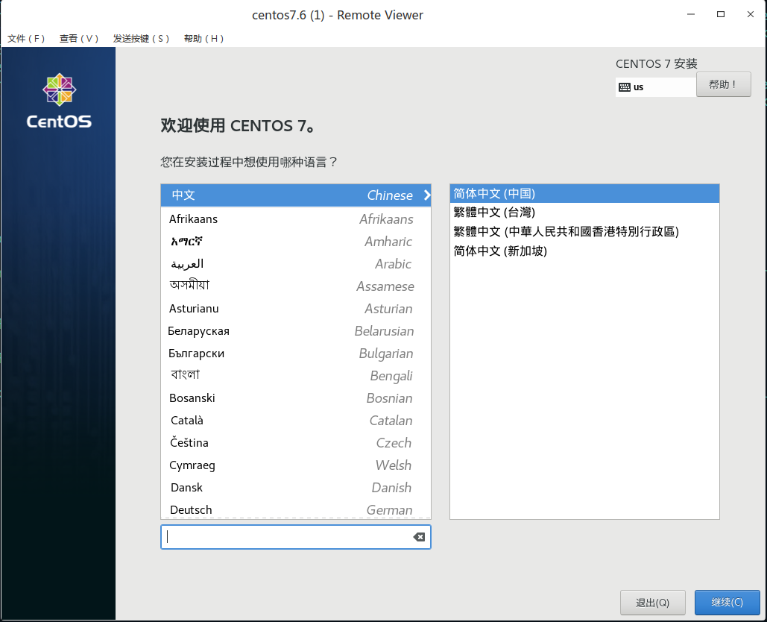

方法二：使用配置好的系统进行安装
通过方法一安装好系统之后，把系统盘centos7-1810.qcow2通过cp命令备份一下，后续可以通过这个系统盘快速安装操作系统，通过这种方试安装的虚拟机和系统盘的配置是完全一致的，所以可以修改好配置之后再保存系统盘，这样安装好之后可以省下很多繁琐的配置步骤。
例：
$ cp /var/lib/libvirt/images/centos7-1810.qcow2 /var/lib/libvirt/images/test.qcow2
$ qemu-img resize /var/lib/libvirt/images/test.qcow2 20G
$ virt-customize -a /var/lib/libvirt/images/test.qcow2 --root-password password:123456
$ virt-install --boot hd \
--name test \
--memory=4096 \
--vcpus=2 \
--disk path=/var/lib/libvirt/images/test.qcow2 \
--network network=only-host \
--network network=nat \
--graphics=spice,listen='0.0.0.0' \
--hvm \
--os-variant=centos7.0 \
--noautoconsole \
--import

#!/bin/bash
function Color() {
echo -e "\033[31m$1\033[0m"
}

Color "Your VM Hostname: "
read VM_NAME

Color "Data Disk Number: "
read DDISK_NUM

MEM=2048
VCPUS=2
SYS_DSIZE=20G
DDISK_SIZE=20G
PASSWD=123456

QCOW2_NUM=$(ls /var/lib/libvirt/images/ | grep CentOS-7 | awk -F[-.] '{print $4}' | sort -n | tail -1)
OL_QCOW2_IMG=/var/lib/libvirt/images/$(ls /var/lib/libvirt/images/ | grep $QCOW2_NUM)
QCOW2_DIR=/var/lib/libvirt/images/$VM_NAME
SYS_IMG=$QCOW2_DIR.qcow2

cp $OL_QCOW2_IMG $SYS_IMG
qemu-img resize $SYS_IMG $SYS_DSIZE
virt-customize -a $SYS_IMG --root-password password:$PASSWD

i=1
DDISK=" "
while [ $i -le $DDISK_NUM ] ; do
qemu-img create -f qcow2 ${QCOW2_DIR}-data$i.qcow2 $DDISK_SIZE
DDISK="$DDISK --disk path=${QCOW2_DIR}-data$i.qcow2"
let i++
done

virt-install --boot hd \
--name $VM_NAME \
--memory=$MEM \
--vcpus=$VCPUS \
--disk path=$SYS_IMG $DDISK \
--network network=only-host \
--network network=nat \
--graphics=spice,listen='0.0.0.0' \
--hvm \
--os-variant=centos7.0 \
--noautoconsole \
--import

if [ $? = 0 ] ; then
echo -e "\033[32mVM $VM_NAME create successful\033[0m"
else
echo -e "\033[31mVM $VM_NAME create failed\033[0m"
fi

SPICE=$(virsh domdisplay $VM_NAME)
nohup remote-viewer $SPICE &> /var/log/remote.log &
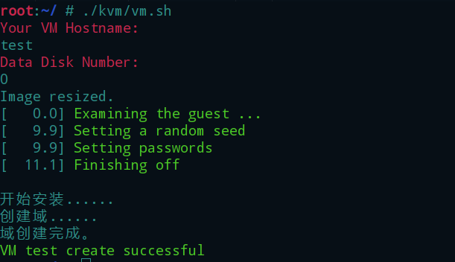
虚拟机安装后的配置
1、初始化配置
这个根据个人的实际情况进行修改，我这边一般是要把网络修改为固定IP，修改主机名，关闭selinux，防火墙，ssh的UseDNS以及修改yum源
以下是我写的安装系统后的初始化配置脚本
#!/bin/bash
clear
read -p "Address eth0: " ETH0
clear
read -p "Address eth1: " ETH1
clear
read -p "Hostname: " HOSTNAME

############ Network ##########
echo """TYPE=Ethernet
BOOTPROTO=static
NAME=eth0
DEVICE=eth0
ONBOOT=yes
IPADDR=$ETH0
PREFIX=24
DNS1=223.5.5.5
DNS2=114.114.114.114""" > /etc/sysconfig/network-scripts/ifcfg-eth0

echo """TYPE=Ethernet
BOOTPROTO=static
DEFROUTE=yes
NAME=eth1
DEVICE=eth1
ONBOOT=yes
IPADDR=$ETH1
PREFIX=24
GATEWAY=10.0.0.1""" > /etc/sysconfig/network-scripts/ifcfg-eth1

######### HostName ##########
echo "$HOSTNAME" > /etc/hostname

########## SELinux ##########
SELINUX=$(getenforce)
if [ $SELINUX = Enforcing ] ; then
sed -i s/SELINUX=enforcing/SELINUX=disabled/g /etc/selinux/config
fi

########## Firewalld #########
FIREWALL=$(systemctl is-enabled firewalld)
if [ $FIREWALL = enabled ] ; then
systemctl disable firewalld &> /dev/null
iptables -F
iptables -X
fi

########## UseDNS ##########
USEDNS=$(cat /etc/ssh/sshd_config | grep UseDNS | awk '{print $2}')
if [ $USEDNS = yes ] ; then
sed -i s/#UseDNS yes/UseDNS no/g /etc/ssh/sshd_config
fi

########## Yum ##########
rm -rf /etc/yum.repos.d/*
echo """[local]
name=local
baseurl=http://192.168.1.1/centos/7/os/x86_64/
enabled=1
gpgcheck=0""" > /etc/yum.repos.d/local.repo

########## Reboot System ##########
for i in {5..1} ; do
clear
echo "System will reboot later $i s"
if [ $i = 1 ] ; then
reboot
else
let i--
sleep 1
fi
done
2、扩容系统盘
使用方法二安装系统时，如果系统盘大小有调整（只能增大，不能减小），新增的系统盘空间需要手动进行扩容，以下是扩容脚本
#!/bin/bash
LANG=en_US.UTF-8
yum -y install cloud-utils-growpart
growpart /dev/vda 2

pvresize -v /dev/vda2
lvextend -l +100%FREE /dev/mapper/centos_bogon-root
xfs_growfs /

